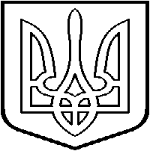 МОЛОДЕЖНАЯ ОБЩЕСТВЕННАЯ ОРГАНИЗАЦИЯ
«ЦЕНТР МОЛОДЕЖНЫХ ИНИЦИАТИВ»

96012, г. Армянск, ул. Иванищева, 15-1.тел.: (267) 3-19-38; e-mail: 4ijikov@mail.ru
____________________________________________________________________________

Исх. № 23 от 22.04.2011г. Городскому голове Армянска
Демидову В.В.

Уважаемый Валентин Валентинович!

По случаю празднования Дня Победы, наша организация, совместно с межрегиональной общественной организацией «Вече» (город Москва) реализует ежегодный проект «Георгиевская ленточка», 7-9 мая 2011 года в городе Армянск.
Кроме того, 9 мая 2011 года, волонтеры организации и школьники города, на Перекопском валу проведут ежегодную акцию «Я Помню! Я Горжусь!», а также реализуют проект «Синий платочек».

С уважением,
Председатель МОО
«Центр Молодежных Инициатив» Илья Чижиков.

